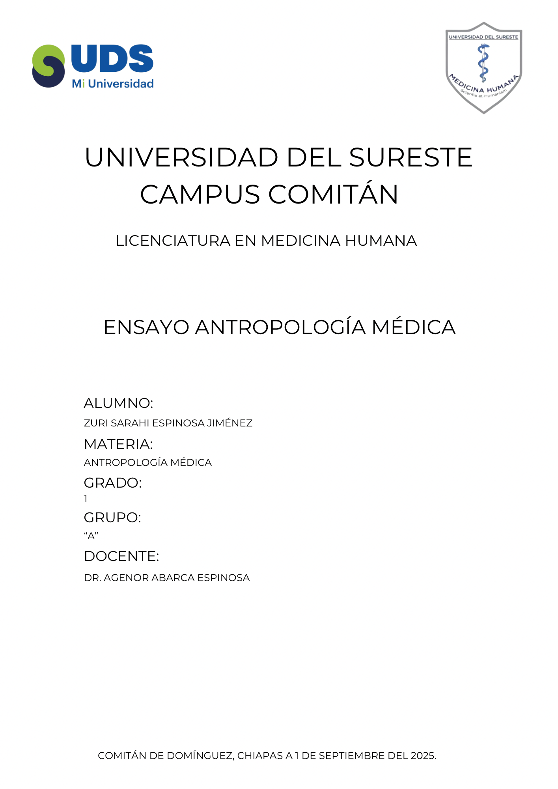Antropología Médica
La salud y la enfermedad son fenómenos universales que todas las sociedades experimentan, pero los modos de interpretarlos, prevenirlos y atenderlos varían de acuerdo con contextos históricos, culturales y sociales. La Antropología Médica, rama de la antropología, surge con el objetivo de comprender estas diferencias, analizando la relación entre biología, cultura y sociedad en el proceso salud–enfermedad–atención.
Desde sus orígenes en el siglo XX, este campo interdisciplinario se ha consolidado como una herramienta indispensable para repensar la medicina más allá de lo biológico, al estudiar tanto sistemas médicos tradicionales como la biomedicina occidental, la antropología médica contribuye a construir enfoques más inclusivos, interculturales y sensibles a las realidades de los pacientes.

1. Orígenes y evolución de la antropología médica
La antropología médica se originó en los años 50 y 60 en Estados Unidos y Europa, como resultado de la necesidad de estudiar cómo factores culturales y sociales afectan la salud, inicialmente se enfocó en sociedades no occidentales, pero poco a poco amplió su interés a contextos urbanos, enfermedades crónicas y sistemas biomédicos.
Autores como George Foster y Barbara Anderson (1978) definieron a la antropología médica como la aplicación de métodos antropológicos al estudio de la salud, enfermedad y cuidado, estableciendo las bases teóricas para la disciplina.
En América Latina, Eduardo L. Menéndez aportó el concepto de modelo médico hegemónico, con el cual criticó la visión dominante de la biomedicina que, al priorizar lo biológico, suele invisibilizar las dimensiones sociales y culturales de la enfermedad.

2. Principales enfoques teóricos
La antropología médica ha desarrollado múltiples enfoques para explicar los procesos de salud:
- Enfoque biocultural: analiza cómo factores biológicos y culturales interactúan en la salud (ejemplo: adaptación alimenticia, embarazo, lactancia).
- Enfoque interpretativo: liderado por Arthur Kleinman, enfatiza cómo los significados que las personas atribuyen a la enfermedad influyen en su experiencia y en la búsqueda de atención.
- Enfoque crítico: inspirado en Menéndez y en la teoría social, estudia cómo la desigualdad, el poder y las estructuras económicas condicionan los procesos de salud y enfermedad.

3. Temas centrales de investigación
La antropología médica aborda una gran variedad de temas:
- Medicina tradicional y sistemas médicos alternativos: prácticas indígenas, curanderismo, homeopatía y herbolaria.
- Experiencia subjetiva de la enfermedad: cómo los pacientes narran y comprenden sus padecimientos.
- Salud pública y políticas sanitarias: barreras culturales y sociales en la atención médica.
- Migración y salud: el impacto de los desplazamientos en enfermedades, acceso a servicios y salud mental.
- Enfermedades globales: VIH, diabetes, cáncer, epidemias como el COVID-19.

4. Aplicaciones en la práctica médica y la salud pública
La antropología médica ha demostrado ser fundamental para mejorar los sistemas de salud. Por ejemplo:
- Favorece la formación intercultural de médicos y enfermeras.
- Permite diseñar programas de salud adaptados culturalmente (como vacunación, nutrición o salud materna en comunidades indígenas).
- Ayuda a comprender fenómenos de resistencia a tratamientos biomédicos, como el rechazo a antibióticos o vacunas, desde una lógica cultural.
- Contribuye a la salud global, mostrando cómo la pobreza, el racismo y la inequidad estructural influyen en la salud de poblaciones enteras.

5. Retos actuales
Entre los principales desafíos de la antropología médica se encuentran:
1. Integrar los enfoques culturales dentro de sistemas de salud dominados por la biomedicina.
2. Atender problemas emergentes como salud mental, adicciones, pandemias y crisis climática.
3. Contribuir al diseño de políticas públicas interculturales y equitativas.
4. Evitar el riesgo de exotizar las prácticas médicas tradicionales, reconociéndolas como sistemas legítimos de conocimiento.

Conclusión
La antropología médica ha transformado la forma de comprender la salud y la enfermedad, mostrando que no son procesos puramente biológicos, sino fenómenos complejos atravesados por la cultura, la sociedad y el poder.
Al tender un puente entre la medicina y las ciencias sociales, esta disciplina permite construir sistemas de atención más humanos e inclusivos. El reto actual es fortalecer su papel en la práctica clínica y en las políticas públicas, para garantizar que la diversidad cultural del mundo se traduzca en mejores condiciones de salud para todos.

Fuentes
- LibreTexts – ¿Qué es la antropología médica?
https://espanol.libretexts.org/Bookshelves/Ciencias_Sociales/Ciencias_Sociales/Antropologia/Antropolog%C3%ADa_introductoria/Introducci%C3%B3n_a_la_Antropolog%C3%ADa_%28OpenStax%29/17%3A_Antropolog%C3%ADa_M%C3%A9dica/17.02%3A_%C2%BFQu%C3%A9_es_la_antropolog%C3%ADa_m%C3%A9dica%3F
- Marc URV – Breve introducción a la Antropología médica
https://www.marc.urv.cat/media/upload/domain_226/arxius/Breve%20introducci%C3%B3n%20a%20la%20antropolog%C3%ADa%20m%C3%A9dica.pdf
- ResearchGate – “Antropología Médica: Enfoques y aplicaciones desde un enfoque biocultural” (Rafael Tomás-Cardoso, 2019)
https://www.researchgate.net/publication/349305033_Antropologia_Medica_Enfoques_y_aplicaciones_desde_un_enfoque_biocultural
- Ciencia UANL – Antropología médica y medicina social
https://cienciauanl.uanl.mx/?p=2933
- CIESAS – Antropología médica crítica
https://ichan.ciesas.edu.mx/la-antropologia-medica-critica-una-breve-vision-de-conjunto-desde-mexico-y-america-latina/

